PRÁCTICA Diagramas UML Clases

Repositorio GitHub https://github.com/tatianagarijo/UMlClasesTatianaGarijo.git
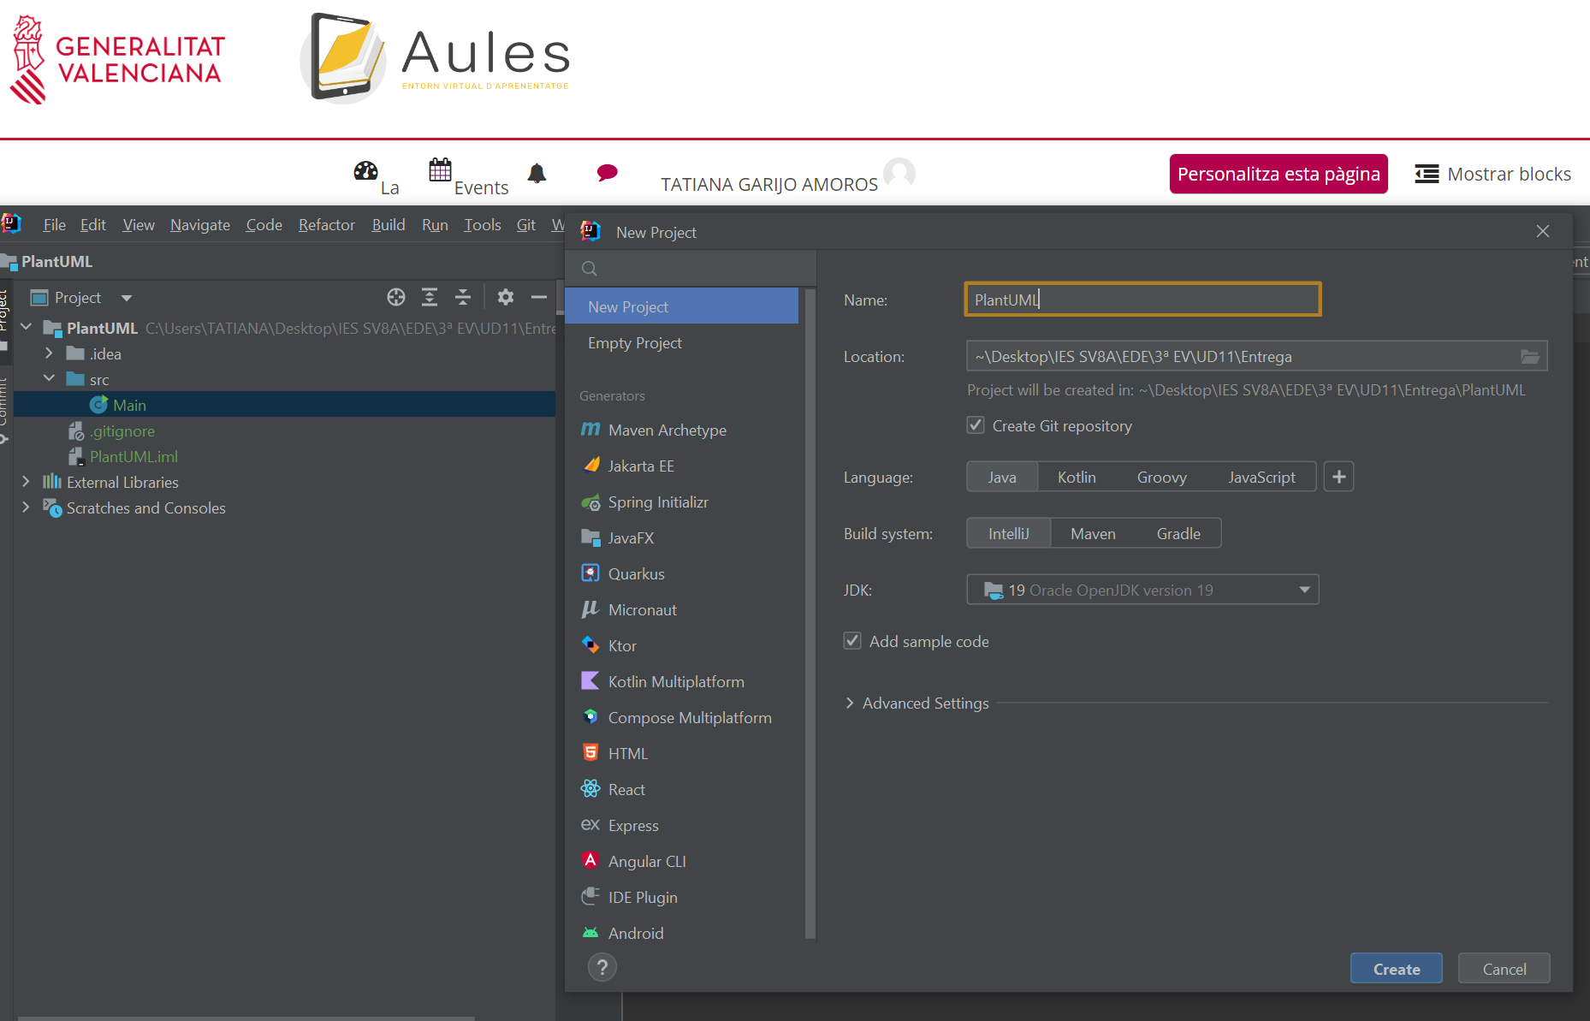
- New Project IntelliJ
- Abrir IntelliJ
- Seleccionar la opción New Project
- Configurar las características del proyecto
  - En mi caso he seleccionado
    - Nombre del proyecto
    - Languaje: Java
    - Build System: IntelliJ
    - version 19 JDK
    - Create Git repository
- PlantUML
  - PlantUML es una herramienta que nos permite crear diagramas tipo UML.
  - Instalamos el plugin PlantUML en Itellij.
    - En la web oficial https://plantuml.com/es/ podemos encontrar toda la información del plugin.
    - Navegamos por el menú File --> Settings -->Plugins
      - Buscamos el plugin PlantUML haciendo uso del buscador, una vez localizado hacemos clic sobre el botón install.
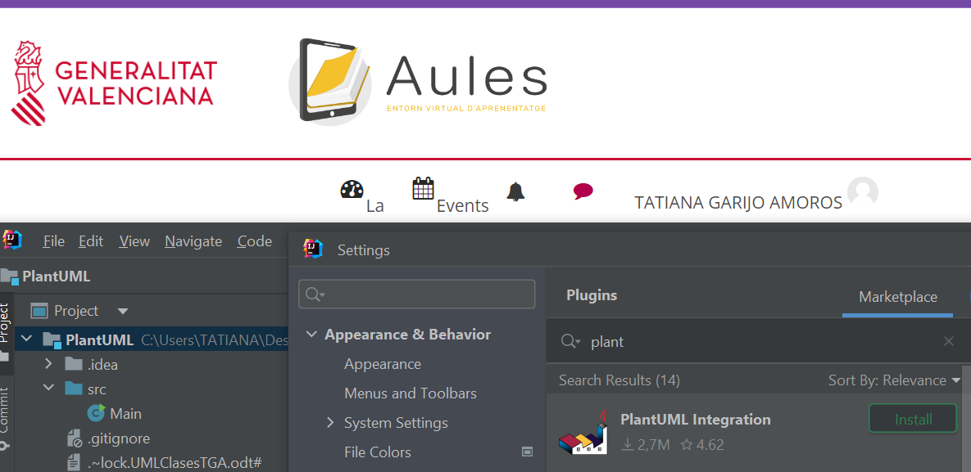
      - El IDE nos pide reiniciar para cargar el plugin, hacemos clic sobre el botón Restart IDE
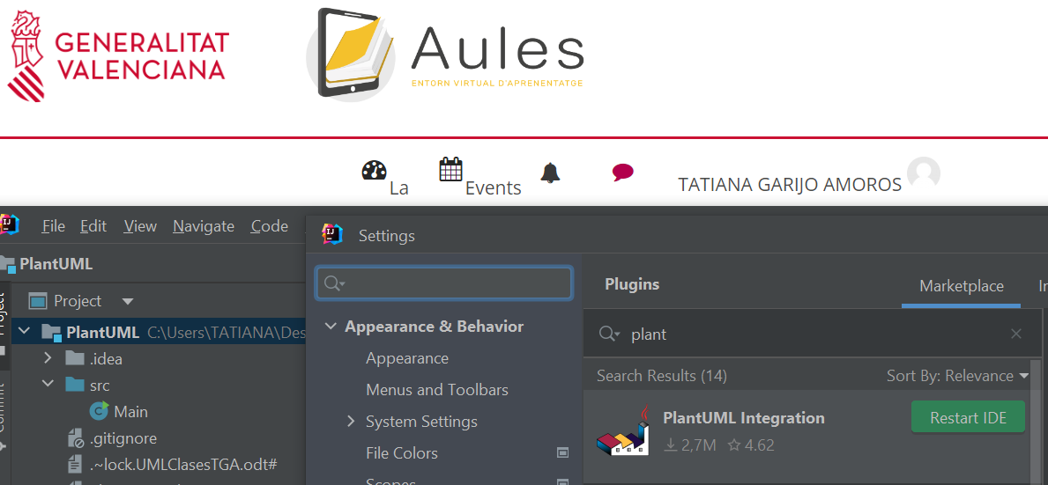
      - Hacemos clic botón derecho sobre la carpeta src --> new --> PlantUML File
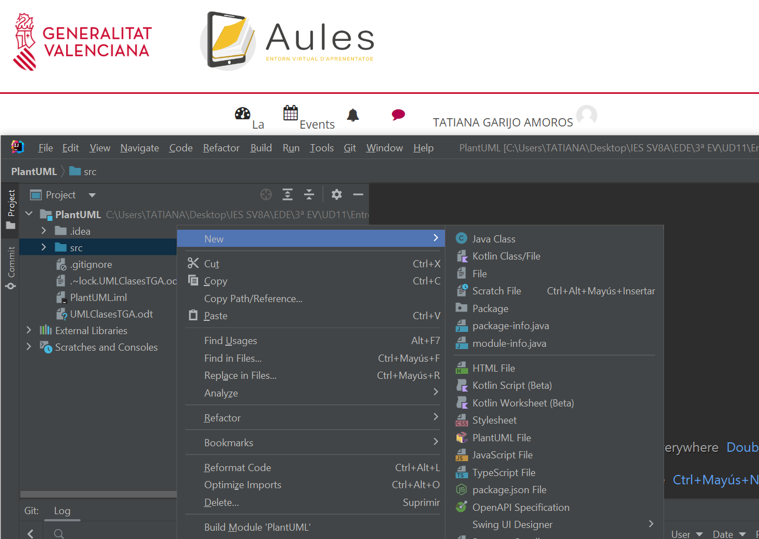
      - Le damos el nombre de nuestra elección y nos aparece la siguiente ventana
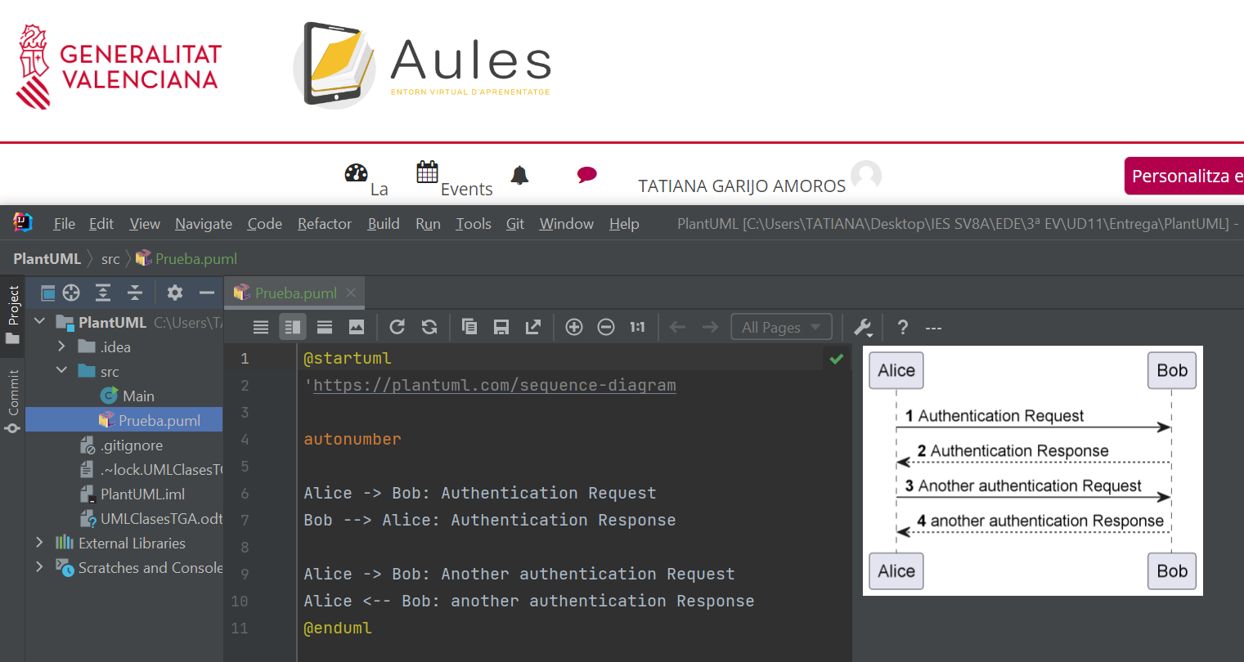
  - En el panel central entre las instrucciones @startuml @enduml iremos escribiendo el código necesario para crear el diagrama, en el panel derecho irá apareciendo el diagrama según el código que vayamos generando.
  - Para crear los diagramas hacemos uso de la información que nos facilita la web de PlantUML ( https://plantuml.com/es/class-diagram ), copiamos los fragmentos de código necesarios para crear el diagrama requerido.
- Replicando las fases del ejemplo resuelto
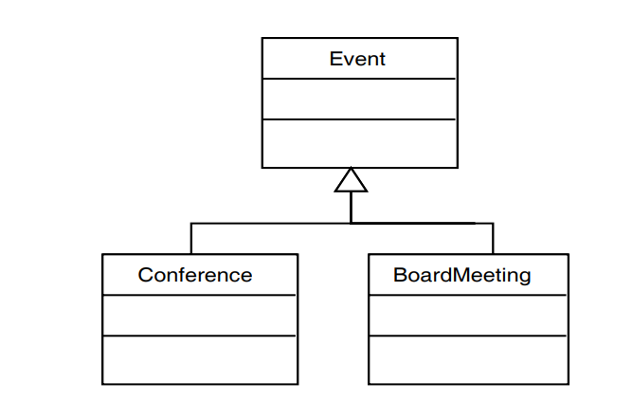
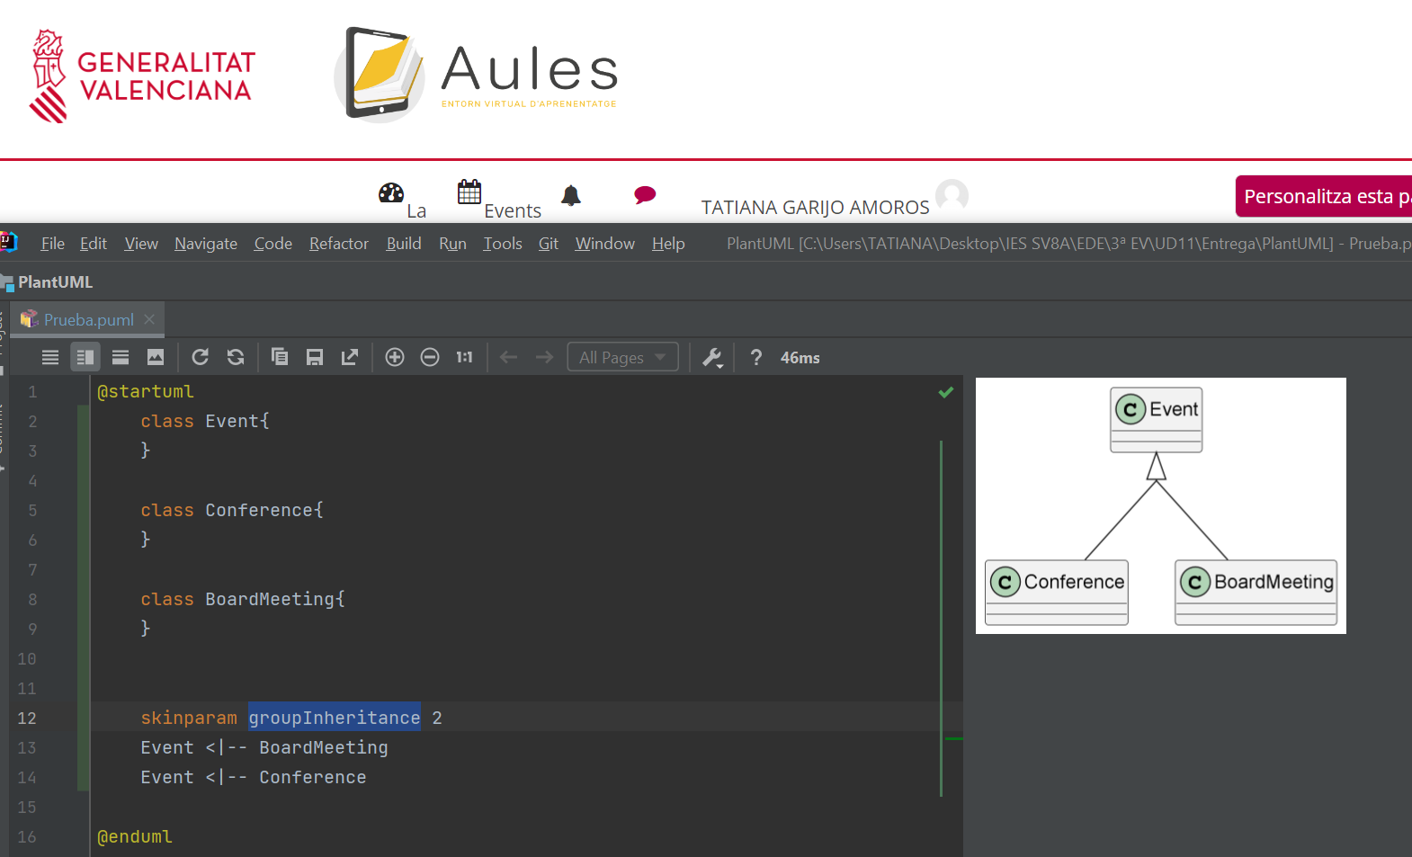
- Declarars las clases:
  - class nombreClase{}
  - Declarar jerarquía de herencia indicamos:
      - skinparam groupInheritance
  - Declarar una relación de tipo extensión:
      - nombreClaseBase <|-- nombreClaseDerivada
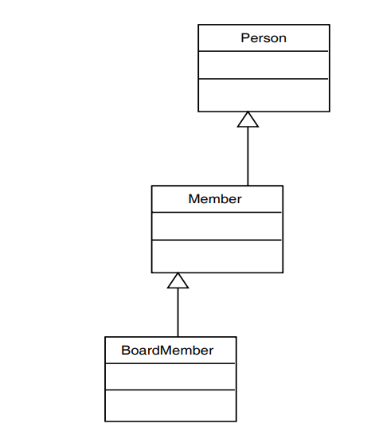

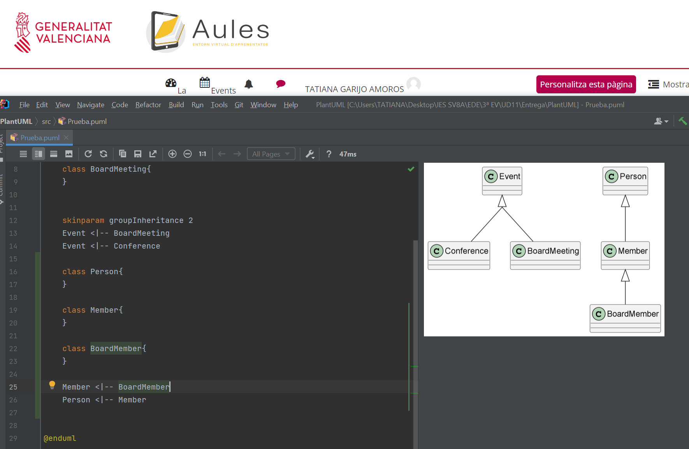
- Declarar las clases:
  - class nombreClase{}
  - Declarar una relación de tipo extensión:
      - <|--

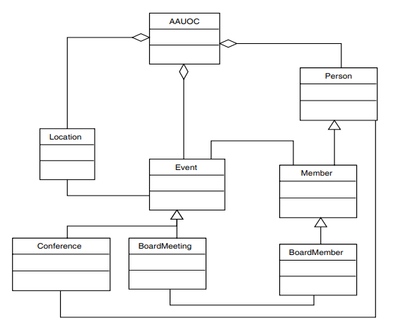

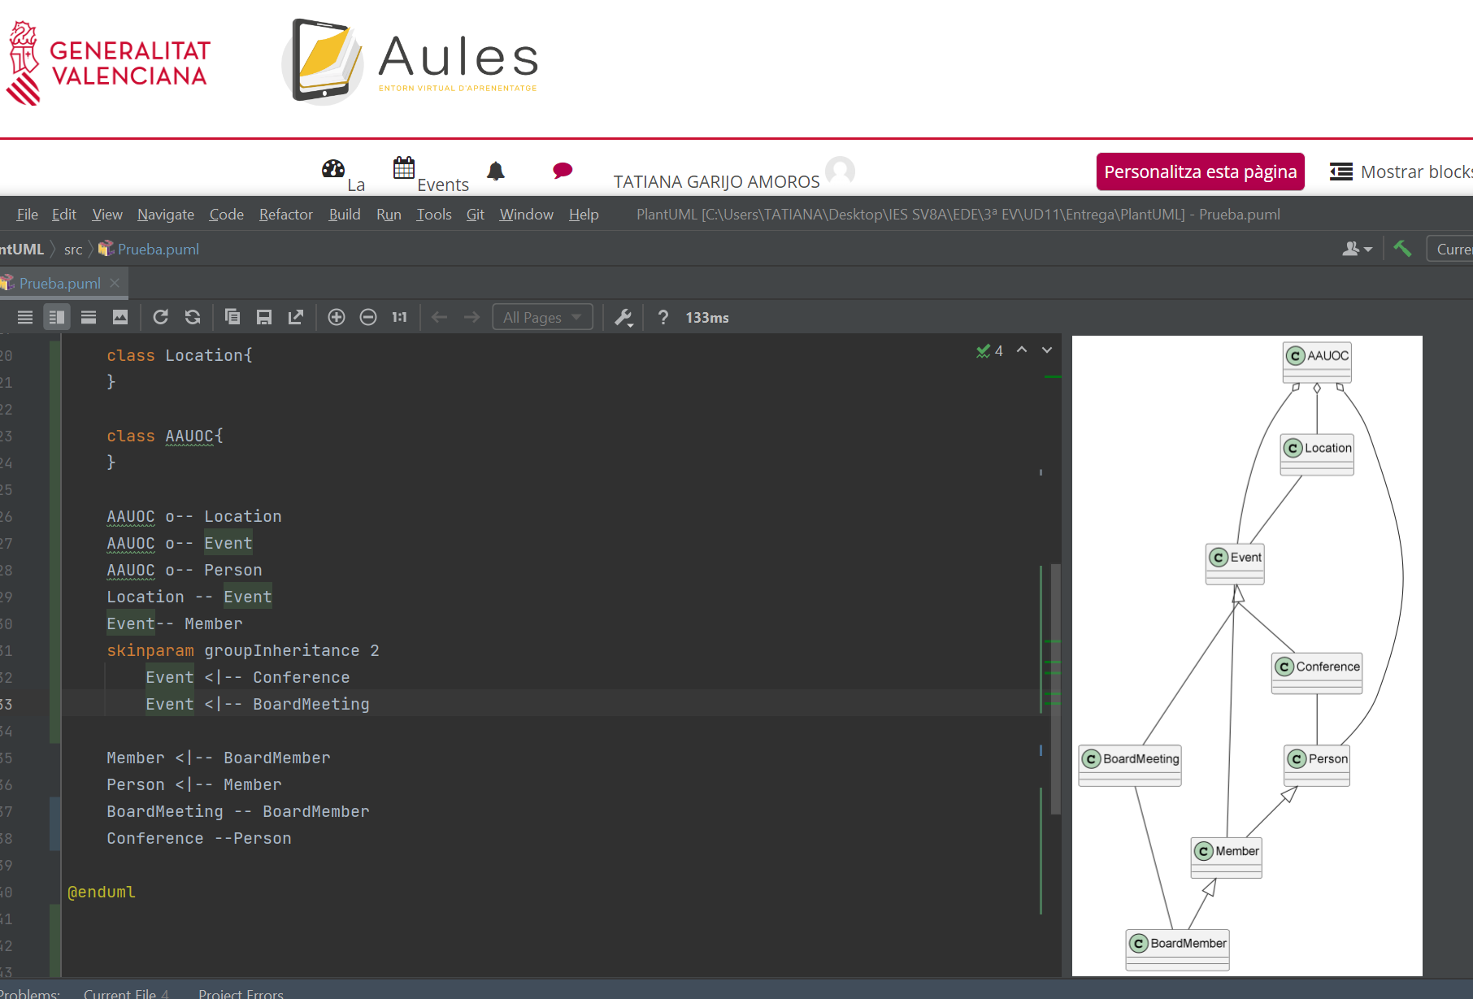
- Declarar las clases:
  - class nombreClase{}
  - Declarar una relación de tipo extensión:
      - <|--
  - Declarar una una relación de tipo agregación:
    - o--
  - Declarar una una relación de tipo asociación:
    - --

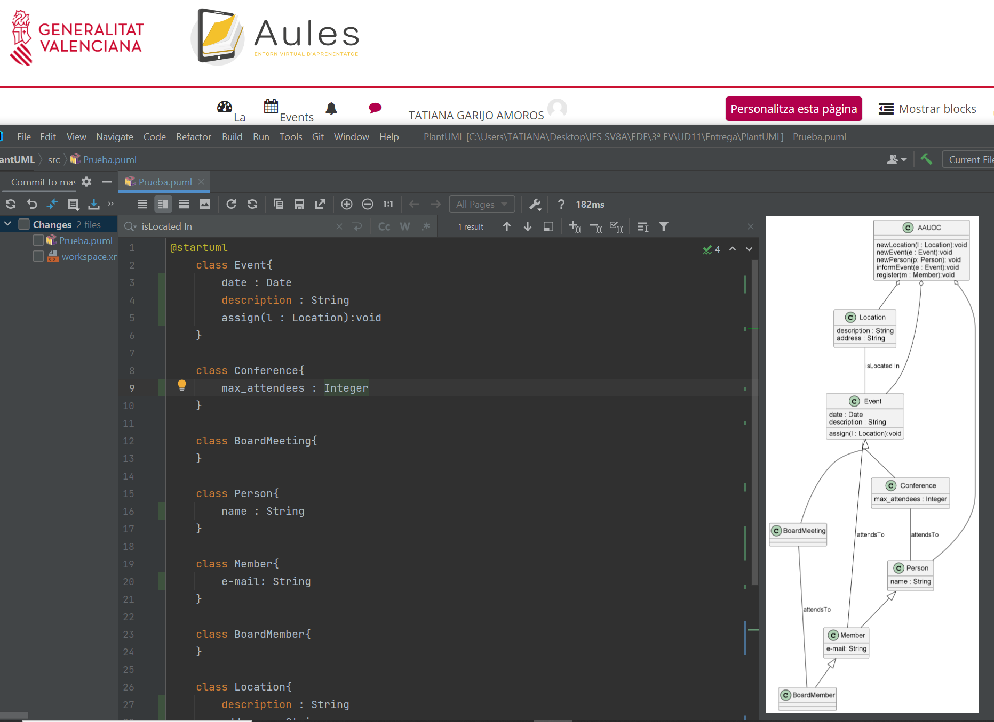

@startuml
class Event{
date : Date
description : String
assign(l : Location):void
}
class Conference{
max_attendees : Integer
}
class BoardMeeting{
}
class Person{
name : String
}
class Member{
e-mail: String
}
class BoardMember{
}
class Location{
description : String
address : String
}
class AAUOC{
newLocation(l : Location):void
newEvent(e : Event):void
newPerson(p: Person): void
informEvent(e : Event):void
register(m : Member):void
}

AAUOC o-- Location
AAUOC o-- Event
AAUOC o-- Person
Location -- Event : isLocated In
Event-- Member: attendsTo
skinparam groupInheritance 2
Event <|-- Conference
Event <|-- BoardMeeting
Member <|-- BoardMember
Person <|-- Member
BoardMeeting -- BoardMember : attendsTo
Conference --Person : attendsTo
@enduml
- Añadir los atributos y métodos indicando los parámetros de entrada y salida, dentro de la clase correspondiente
  - En este caso se ha elegido la sintaxis:
    - nombreMétodo (nombre : tipo) : tipoparámetroSalida
    - newLocation(l : Location):void
- Añadir anotaciones a los enlaces:
  - declaración de relación : texto_mostrar
  - Conference -- Person : attendsTo

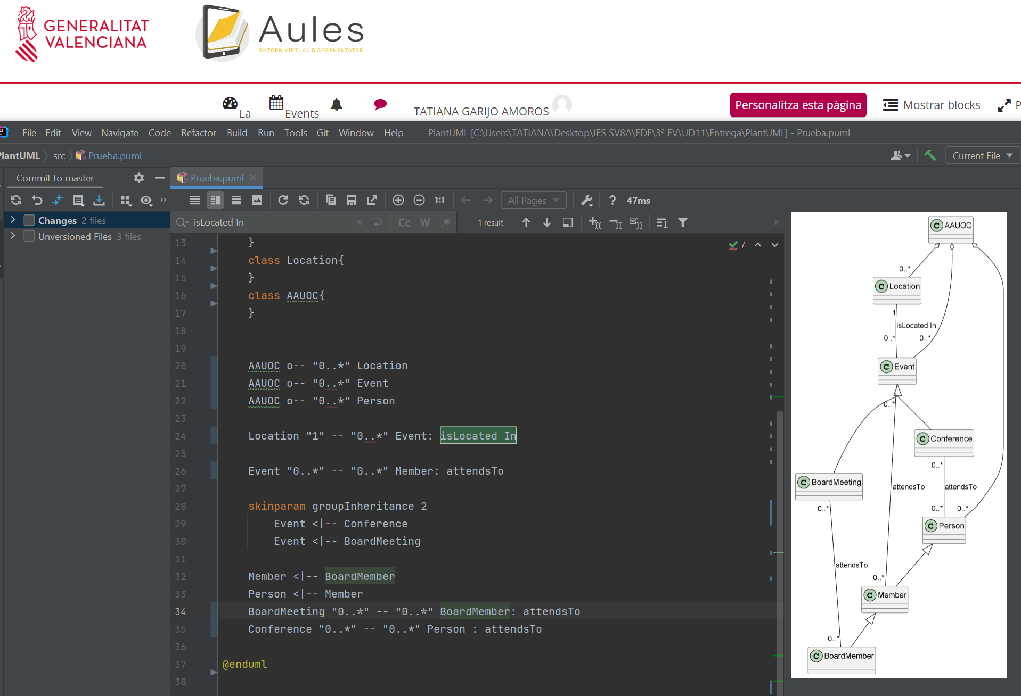
- Borrar los atributos y métodos como se indica en el enunciado.
- Añadir las cardinalidades:
  - introducir entre comillas la cardinalidad “0..*” a cada lado de la relación:
  - Conference "0..*" -- "0..*" Person : attendsTo

**Casi al final de la práctica me he dado cuenta que había una forma de ir guardando las imágenes del diagramas, he creado una carpeta dentro del proyecto, he vuelto a generar los diagramas y los he guardado.

- VSC
- Al crear el proyecto he seleccionado la opción de crear un repositorio Git
- Durante el proceso realizar commit, haciendo uso del panel lateral izquierdo 'commit'
  - Seleccionar los archivos modificados y los que se vayan a incluir en el commit
  - Añadir mensaje del commit
  - Hacer clic sobre el botón commit

- Subir repositorio a Github
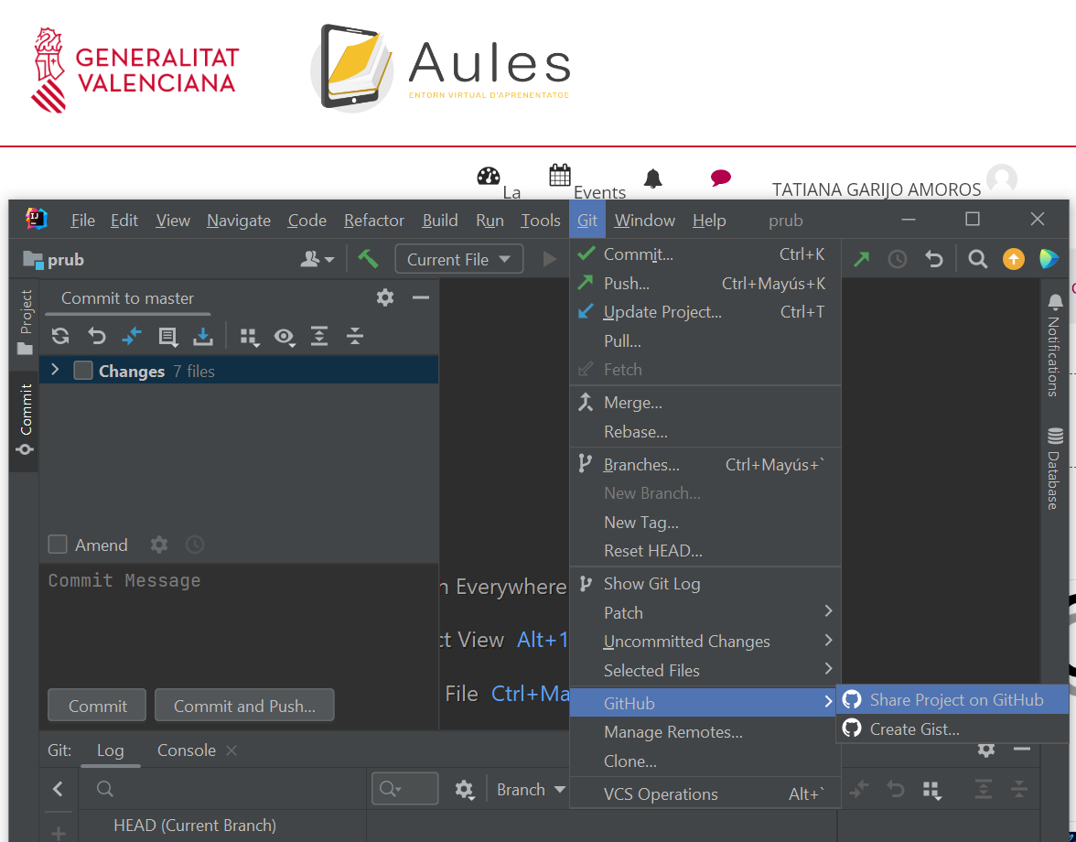
- Hacer clic sobre el menú superior 'Git' → GitHub → Share Project on GitHub
- Dar nombre al repositorio y hacer clic sobre el botón 'Share'

